6 диаграмм

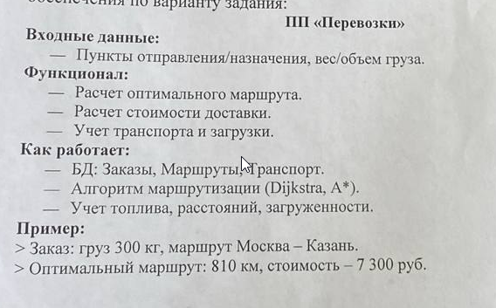

1. Разработать диаграмму деятельности программного обеспечения по варианту задания. **Показывает:**

Процесс выполнения перевозки от момента ввода данных до расчёта стоимости и маршрута.

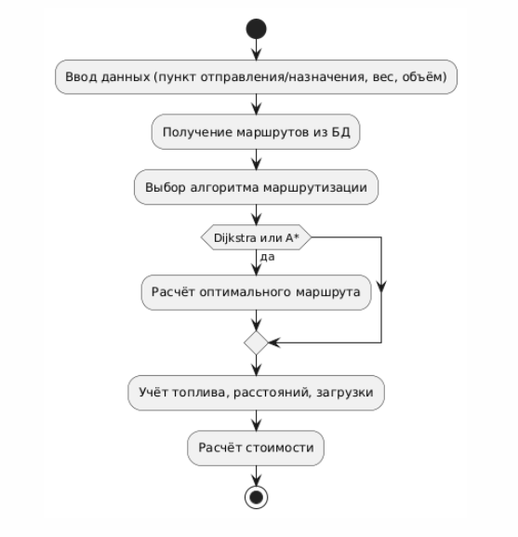

2. Разработать функциональную схему программного обеспечения по варианту задания. **Показывает: Главные процессы, хранилища и внешние сущности (DFD).**

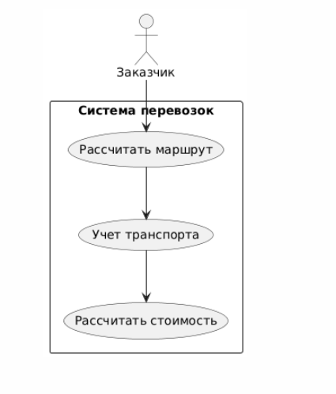

3. Разработать диаграмму прецедентов программного обеспечения по варианту задания. **Показывает: Взаимодействие пользователя (заказчика) с системой.**

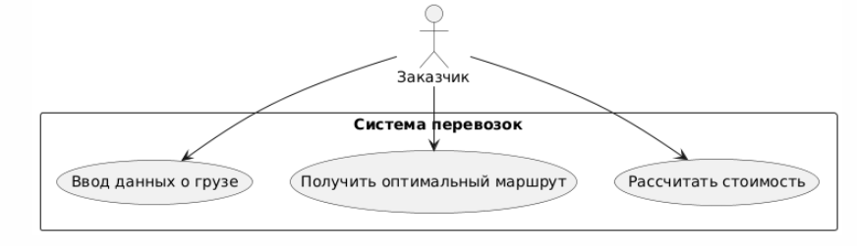

4. Разработать диаграмму последовательности программного обеспечения по варианту задания. **Показывает: Последовательность вызовов между участниками системы при расчёте маршрута.**  
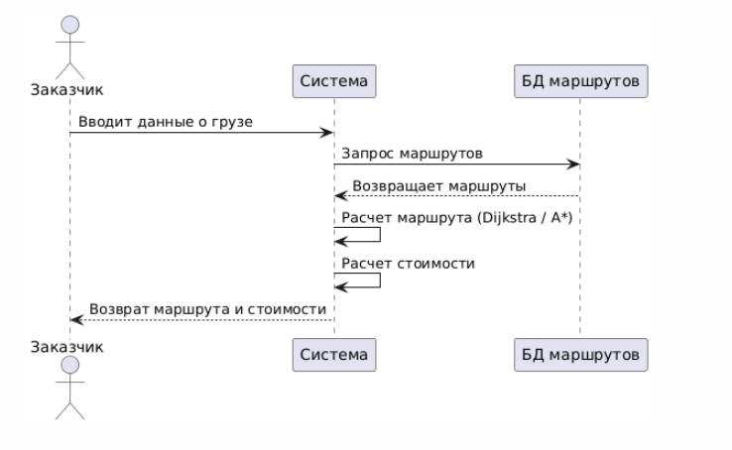5. 5. Разработать диаграмму потоков данных программного обеспечения по варианту задания. **Показывает: Обмен данными между сущностями, процессами и хранилищами.**

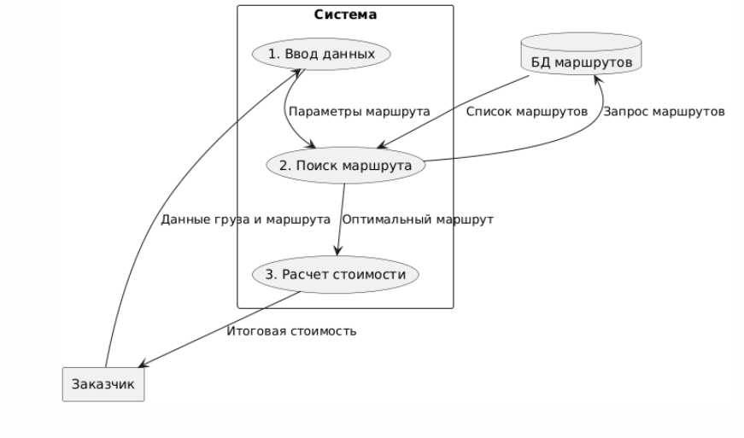

6. Разработать ER-диаграмму в 3-НФ для программного обеспечения по варианту задания. **Показывает: Структуру базы данных: таблицы и их связи.**  
